O Depoimento de Randolph Carter

H. P. Lovecraft – Obra publicada em Maio de 1920

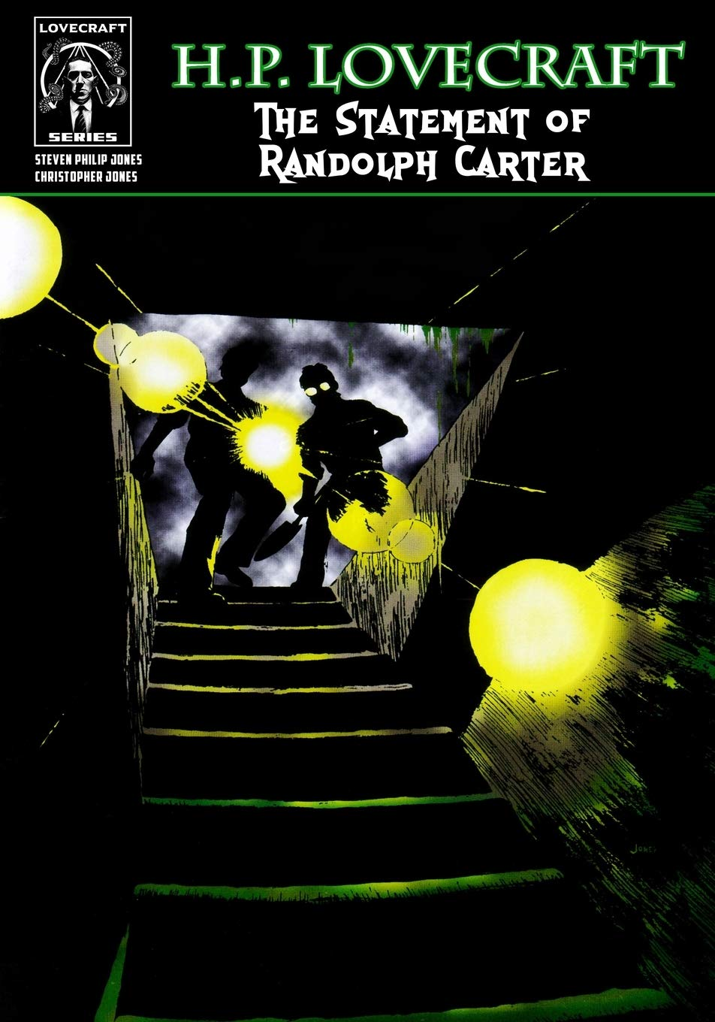

Novamente, digo que não sei o que houve com Harley Warren, apesar de pensar… na verdade, quase esperar, que ele esteja em um estado de esquecimento pacífico, se é que um lugar tão abençoado desses existe. É verdade que, durante cinco anos, fui seu melhor amigo e compartilhei de suas terríveis pesquisas sobre o ocultismo. Jamais negarei, apesar de minha memória ainda não ser clara e distinta, que sua testemunha possa de fato nos ter visto juntos, como ele diz, no Topo Gainsville, caminhando em direção ao Grande Pântano Cipreste, por volta de onze e meia daquela noite repugnante. Confirmo que carregávamos lanternas elétricas, pás e ainda uma bobina de fio metálico presa a instrumentos, pois essas coisas tinham funções específicas naquele terrível cenário que continua marcado com fogo na minha memória confusa. Desconheço, porém, o que houve a seguir, bem como a razão pela qual fui encontrado sozinho e atordoado à beira do pântano na manhã seguinte, salvo pelo que lhes contei um milhão de vezes. Vocês me dizem que não há nada no pântano ou nas proximidades que poderia tornar o cenário daquele episódio tão assombroso. Reitero que não sei nada além do que vi. Seja uma visão ou um pesadelo, eu fervorosamente desejo que tenha sido um dos dois, ainda assim é tudo o que minha mente reteve do que ocorreu durante aquelas horas chocantes após deixarmos o mundo dos homens. E o motivo pelo qual Harley Warren não voltou, ele ou sua sombra, ou qualquer coisa sem nome, não posso descrever, pois a coisa fala por si só.

Como lhes contei antes, eu conhecia bastante os estudos estranhos de Harley Warren e, até certa medida, compartilhava deles. Li quase toda a sua vasta coleção de livros misteriosos e raros sobre assuntos proibidos escritos em línguas que conheço, mas são poucos em comparação com aqueles que estavam escritos em idiomas que desconheço. A maioria deles estava em árabe, bem como o livro inspirado pelo diabo que causou o final de tudo, o qual ele carregava em seu bolso mundo afora, escrito em caracteres que nunca vi em lugar algum. No entanto, Warren nunca me havia contado o que estava escrito naquelas páginas. Em relação à natureza dos nossos estudos, preciso repetir que não mais detenho compreensão absoluta do que houve? É uma pena, no entanto, pois eram estudos horríveis que eu persegui mais por uma fascinação relutante do que por verdadeira inclinação. A verdade é que Warren sempre me dominou e, às vezes, eu o temia. Lembro-me do pavor ao ver sua feição na noite de véspera do ocorrido, durante nossa ininterrupta conversa sobre sua teoria, sobre o porquê de certos cadáveres nunca se decomporem, mas, pelo contrário, continuarem firmes e robustos em suas tumbas por milhares de anos. Agora, já não o temo mais, pois suspeito que tenha descoberto horrores além da compreensão humana. Agora, temo por ele.

Mais uma vez, digo que não tenho nenhuma ideia do nosso objetivo naquela noite. Certamente tinha a ver com o livro que Warren carregava consigo, aquele livro antigo de caracteres indecifráveis que havia chegado da Índia um mês antes do acontecimento, mas juro que não sabia o que esperávamos encontrar. A sua testemunha diz que nos viu às onze e meia no Topo Gainsville, na direção do Grande Pântano Cipreste. Deve ser verdade, mas não me lembro de nada. A imagem gravada em minha mente é de uma única cena, e devia passar em muito da meia-noite, pois a pálida lua crescente estava lá no alto em meio à névoa do além.

O lugar era um cemitério pré-histórico, tão pré-histórico que tremi ao observar os símbolos infindáveis de anos sem conta. Era um vazio profundo, abafado, de grama alta, musguento e de vegetações rastejantes, preenchido com um fedor sutil que a minha imaginação associou à rocha podre. Por todos os lados havia sinais de negligência e decrepitude, e me senti assombrado pela noção de que Warren e eu éramos as primeiras criaturas vivas a penetrar aquele silêncio letal de tantos séculos. À beira do vale, havia certa palidez da lua crescente que nos espiava através de vapores nocivos que pareciam emanar das catacumbas silenciosas. Pelas vigas oscilantes e frágeis, pude distinguir uma repulsiva gama de lápides, urnas, cenotáfios antigos e fachadas de mausoléus, todos amontoados, forrados por musgo e bolor, parcialmente escondidos pela exuberância da vegetação insalubre.

A primeira impressão vívida da minha própria presença naquela terrível necrópole relaciona-se ao momento em que parei ao lado de Warren diante de determinado sepulcro parcialmente carcomido e de nos desfazermos de alguns fardos que estávamos carregando até então. Notei que carregava comigo uma lanterna elétrica e duas pás, enquanto meu companheiro tinha uma lanterna similar e um equipamento de telefone portátil. Nenhuma palavra foi dita, pois o lugar e a tarefa já nos pareciam familiares, e, sem pestanejar, pegamos nossas pás e começamos a capinar a grama, a vegetação e a terra do mortuário plano e arcaico. Após descobrir toda a superfície, que consistia em três imensas lápides de granito, demos um passo para trás para verificar aquela cena diabólica, e Warren pareceu fazer alguns cálculos mentais. Depois, retornou ao sepulcro e, usando a sua pá como alavanca, levantou a lápide para verificar o que jazia ao lado de uma ruína de pedra, que provavelmente havia sido um monumento em seus dias de glória. No entanto, ele não conseguiu e acenou para mim de modo que eu fosse em seu auxílio. Finalmente, a união de nossas forças afrouxou a pedra, a qual erguemos e repousamos em um dos lados.

A remoção da lápide revelou uma abertura escura, da qual a efluência de gases miasmáticos foi tão nauseante que nos afastamos, horrorizados. Após um intervalo, no entanto, nós nos aproximamos da cova novamente e percebemos que a exalação de gases era agora tolerável. As nossas lanternas nos mostravam o topo de um lance de escadas de pedra, que parecia pingar o icor detestável das entranhas da terra, o qual se acumulava junto às paredes úmidas e encrustadas de nitrato. Nesse momento, pela primeira vez, minha memória registrou algum discurso: Warren me endereçava a distância com sua voz grave e melodiosa, uma voz ímpar e imperturbada pelos arredores espantosos.

– Desculpe ter de pedir que fique na superfície – disse Warren –, mas seria um crime permitir que alguém com os nervos à flor da pele desça comigo. Você não tem ideia, tudo o que já leu e que lhe contei é irrisório perto das coisas que terei de ver e fazer lá embaixo. É um trabalho demoníaco, Carter, e duvido que qualquer homem sem sensibilidade de ferro seja capaz de enxergar tudo aquilo e voltar são e salvo. Não quero ofender você, e o Além bem sabe que eu ficaria muito satisfeito de tê-lo comigo, mas a responsabilidade é, de certa forma, minha e eu não poderia colocá-lo sob o risco da morte ou da loucura. Repito, você não sabe o que é a monstruosidade que está lá embaixo! Mas irei mantê-lo informado pelo telefone acerca de cada movimento que eu fizer, e como você pode ver, tenho suficiente fio metálico aqui para chegar ao centro da terra e voltar.

Ainda posso ouvir, em memória, aquelas palavras faladas de maneira calma e me lembro das minhas objeções em ficar. Eu estava desesperadamente ansioso para acompanhar meu amigo no interior dos sepulcros da morte, mas ele demonstrou absoluta inflexibilidade. Em certo momento, ameaçou abandonar a expedição se eu me mantivesse relutante como estava, uma ameaça que foi efetiva, uma vez que só ele tinha a chave para aquela coisa. Lembro-me de tudo isso, mas não sei mais o que é que procurávamos. Após obter o meu consentimento reticente, Warren apanhou a bobina de fio metálico e ajustou os instrumentos. Assim que balançou a cabeça, peguei alguns instrumentos e sentei-me sobre um túmulo envelhecido e descolorido, bem ao lado da entrada descoberta há pouco. Em seguida, demos um aperto de mãos, Warren recostou a bobina de fio sobre o ombro e desapareceu em meio àquele ossuário indescritível.

Por um minuto, mantive os olhos no brilho de sua lanterna e ouvi o farfalho do metal à medida que Warren o colocou sobre o chão, logo atrás dele. Contudo, o brilho logo minguou por completo, como se ele tivesse feito uma curva naquela escada de pedra, assim como o som, que se esvaiu rapidamente. Eu estava sozinho, porém preso às profundidades desconhecidas por aqueles fios mágicos cuja superfície insulada repousava, esverdeada, sob as vigas desgastadas da lua crescente e pálida.

Eu consultava o meu relógio a cada instante sob a luz da minha lanterna elétrica e ouvia, ansioso, o retorno do telefone; no entanto, por mais de quinze minutos não ouvi absolutamente nada. De repente, ouvi um clique daquele instrumento e liguei para o meu amigo com a voz tensa. A apreensão era tão grande que não estava preparado para as palavras que vieram daquela catacumba assombrosa em tons ainda mais assustadores e pavorosos do que todos os outros que tinha ouvido de Harley Warren. Ele, que havia me deixado pouco tempo antes, agora me chamava com um sussurro trêmulo, mais pressagioso do que qualquer grito de horror:

– Deus do céu, se você pudesse ver o que estou vendo!

Não conseguia responder. Estava sem palavras, tudo o que podia fazer era esperar. Em seguida, veio aquele tom frenético de novo:

– Carter, é horrível, monstruoso, inacreditável!

Dessa vez, a minha voz não me decepcionou, e eu vomitei uma série de perguntas de maneira alvoroçada. Aterrorizado, eu continuava repetindo:

– Warren, o que é isso? O que é isso?

Mais uma vez, a voz do meu amigo, ainda rouca de medo e agora aparentemente salpicada de desespero, entoou:

– Eu não posso lhe dizer, Carter! Está muito acima dos nossos pensamentos, não ouso lhe contar, nenhum homem seria capaz de sobreviver após vê-lo. Deus amado, nunca havia sonhado com isso!

O desassossego me dominou novamente, salvo pelo meu fluxo incoerente de questionamentos alarmados. De repente, a voz de Warren irrompeu, extremamente consternada:

– Carter, pelo amor de Deus, coloque a lápide no lugar e fuja daqui se conseguir! Rápido, deixe tudo aí e saia imediatamente. Faça o que lhe peço e não queira explicações!

Ouvi aquilo, mas continuei a repetir as minhas perguntas desesperadas. Ao meu redor, via apenas tumbas, escuridão e sombras e, abaixo de mim, uma sensação de perigo iminente além da capacidade humana de imaginação. Entretanto, meu amigo estava em maior perigo do que eu, e, para além do medo, senti um vago ressentimento de que ele pudesse me julgar capaz de deixá-lo naquelas circunstâncias. Em seguida, mais cliques ecoaram e, após uma pausa, o grito abafado de Warren:

– Corra! Pelo amor de Deus, coloque a lápide de volta e saia daqui, Carter!

Algo no sotaque brincalhão do meu companheiro, evidentemente em apuros, libertou a minha coragem. Pensei e gritei em seu socorro:

– Warren, aguarde um pouco! Estou a caminho!

No entanto, ao dizer isso, o tom do meu ouvinte mudou para um verdadeiro grito de desespero:

– Não faça isso! Você não entendeu! É tarde demais, a culpa foi minha. Coloque a lápide de volta e corra, não há nada mais que eu ou você possamos fazer agora!

O tom de sua voz mudou novamente, soando agora um pouco mais resignada como se estivesse conformado. Mas ainda parecia tenso e me deixou ainda mais ansioso.

– Vá rápido, antes que seja tarde demais!

Tentei desconsiderar o que ele dizia, tentei quebrar a paralisia que me dominava e correr em seu socorro. Mas o sussurro seguinte me manteve acorrentado à inércia daquele terror.

– Carter, corra! Não vai adiantar nada, você precisa sair daqui, é melhor que um consiga fugir do que nenhum de nós, a lápide… – e, de repente, ouvi uma pausa, alguns cliques e a voz enfraquecida de Warren.

– O fim está próximo, não torne as coisas mais difíceis, cubra esses malditos degraus e corra pela sua vida, você está perdendo um tempo precioso. Adeus, Carter, não nos veremos de novo.

Nesse momento, o sussurro de Warren se transformou em um brado e depois em um grito de terror acumulado ao longo das eras.

– Malditas criaturas, são legiões, meu Deus! Corra, corra, corra!

Após o acontecimento, o silêncio retumbou. Não sei quantos longos anos permaneci sentado, estupefato, chamando Warren e gritando ao telefone. Ao longo desse tempo, sussurrei, berrei e urrei:

– Warren! Warren! Responda: você está aí?

A coroação daquele momento de terror veio logo depois, e foi inacreditável, inimaginável e quase inexprimível. Eu disse que anos e anos pareciam ter se passado diante de mim depois do último grito desalentador de Warren e que apenas os meus próprios gritos ecoavam em meio ao silêncio. Mas, após algum tempo, pude ouvir um som de clique pelo auscultador e me esforcei para ouvi-lo. Gritei “Warren, você está aí?”, e em resposta ouvi aquilo que me causou esse turbilhão na mente. Eu não ouso tentar, senhores, explicar o que era aquela coisa e a voz que ouvi, tampouco sou capaz de descrevê-la em detalhes, já que as primeiras palavras foram suficientes para sugar a minha consciência e criar um hiato mental que vai até o momento em que acordei no hospital.

Preciso dizer que a voz parecia vir das profundezas e era oca, gelatinosa e velha? Além disso, parecia que vinha de um defunto desenterrado, de origem inumana. O que mais devo dizer? Este foi o final da minha experiência e é o final da minha história. Eu já não ouvia ou via mais nada, permaneci sentado como uma pedra naquele cemitério desconhecido, em meio às pedras dilaceradas e tumbas corroídas pelo tempo, em meio à vegetação malcheirosa e aos vapores miasmáticos. A coisa vinha das entranhas mais profundas da terra em meio ao sepulcro aberto. E, à medida que observei uma dança de sombras amorfas e necrófagas sob a maldição da lua pálida, pude escutar:

– Seu tolo, Warren está MORTO!

Fim

